題材名 概略  1学年  1～6学年 指導案(給食時間 ) 概略 | 板書
すきなものだけたべないで  紙芝居で食べ残された食べ物の話し合いをとおして、好き嫌いの理由を考え、色々な食べの物の働きを知る事で、毎日を元気に過ごすために、苦手な食べ物も進んで食べようとする意欲を持つことができるようにする。 | 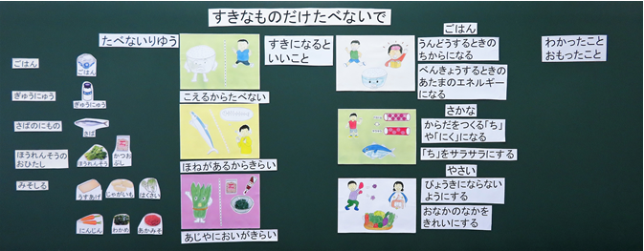
きゅうしょくしつのたんけんをしよう  学校給食の機械器具や調理作業について知らせることで給食への興味・関心を高め、給食を作るための給食調理員の作業を理解することで、給食を好き嫌いしないで食べようとする態度を育てることができるようにする。 | 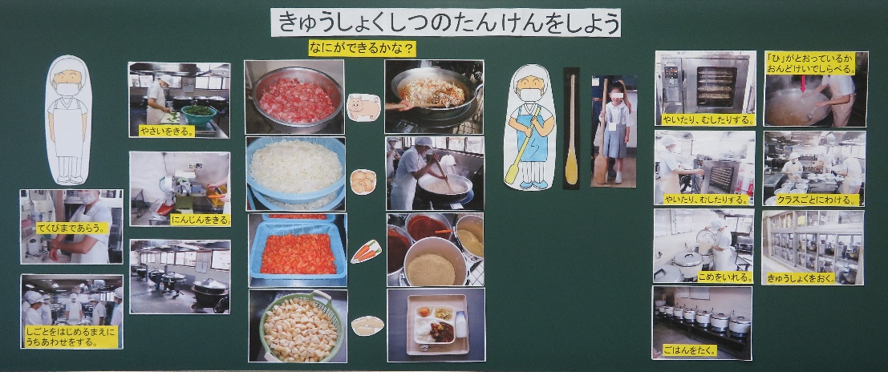
手をきれいにあらおう  正しい手洗いをすることで、手に付いた汚れやバイキンを洗い落すことができる。絵を使って手洗いの大切さをわかりやすく理解させ、丁寧な手洗いを習慣化する意欲を持たせられるようにする。 | 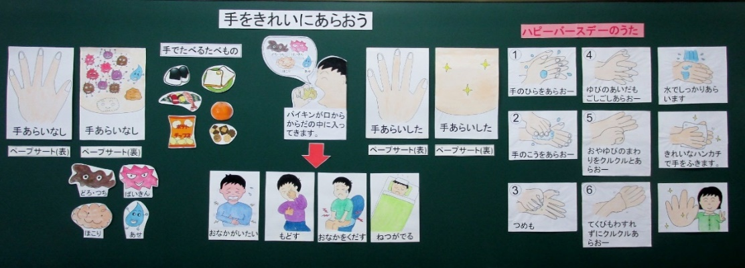
どんなはしのつかいかたがいいのかな？  はしの正しい持ち方をすることでいろいろな使い方がうまくできること。また、してはいけないはしの使い方と理由を知り、はしのマナーを守ろうという意欲を高めて気持ちよく楽しい食事ができるようにする。 | 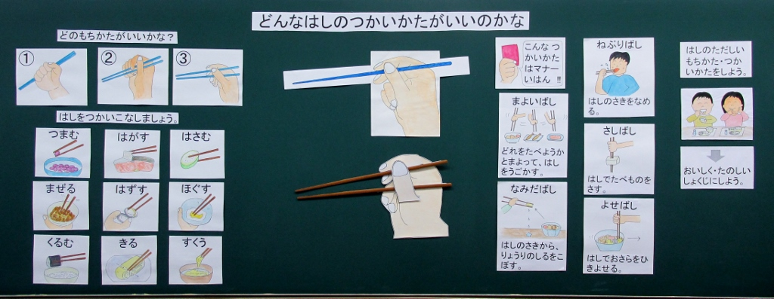
どっちのたべかたがいいのかな？  マナーを守って食べることは，集団で心地よく食事をするときにはとても大切であることを理解し、食事のマナーを守り，楽しい雰囲気で食べようとすることができるようにする。 | 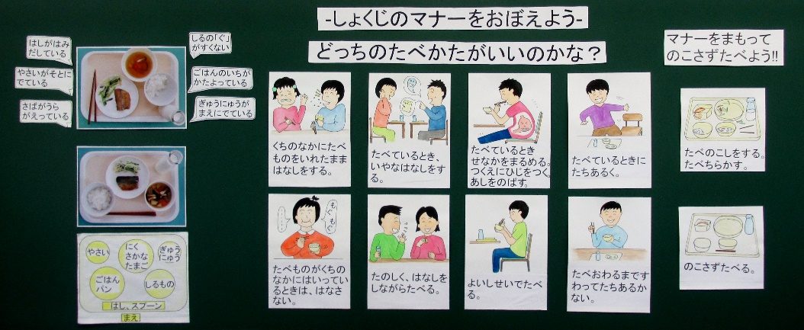
くだものをすきになろう  果物は体の調子を整える働きをするほかにも、健康を守るために欠かせない栄養が豊富に含まれていることを知り、果物を食べようという意欲を持てるようにする。 | 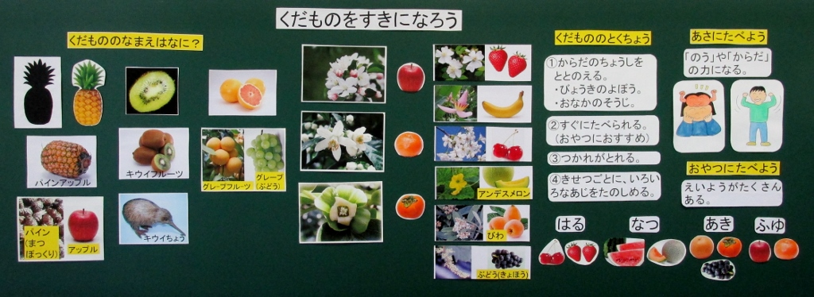

2学年

題材名 概略 | 板書
3つのグループ(3色食品群)の食べものを食べよう  3つのグループの働きを理解し、給食に使用している食品を黄・赤・緑に分けることでバランスの良い食事のとり方について理解させ、好き嫌いしないで、栄養バランスの良い食事を食べようという意識を高める事ができるようにする。 | 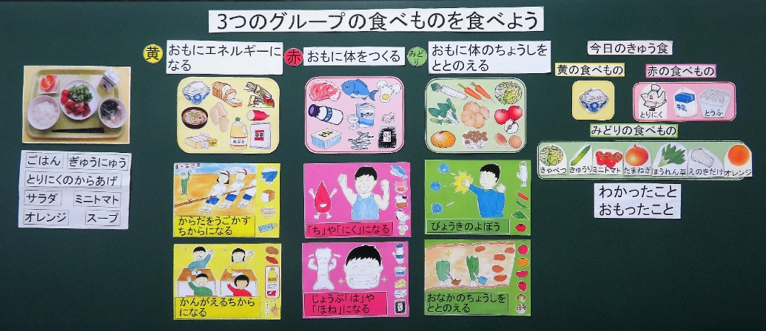
朝ごはんをしっかり食べよう  朝食を食べることで体や脳、排便のスイッチが入ること。また、一日を元気すごすためには栄養バランスのよい朝食をとることの必要性について理解することができるようにする。 | 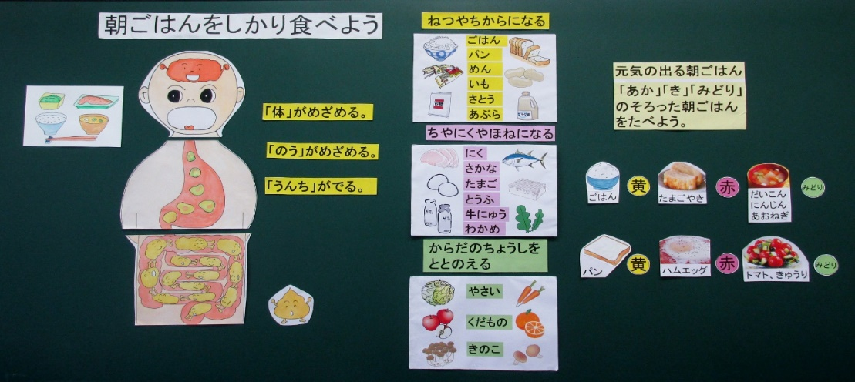
「いただきます」「ごちそうさま」をいおう  「いただきます」「ごちそうさま」の挨拶の言葉の意味を知ることで、食べることへの感謝の気持ちを持つことができるようにする。 | 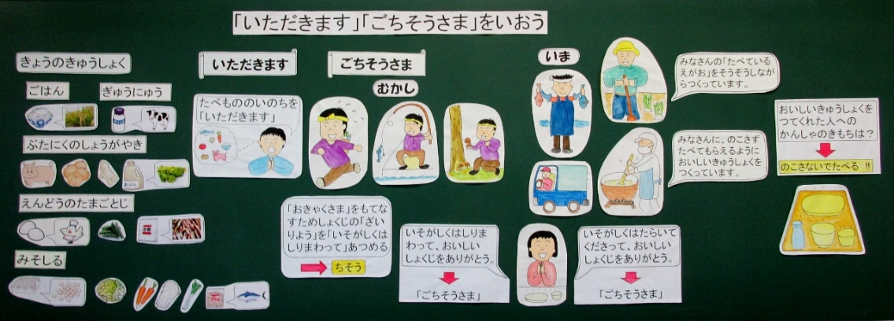
よくかんで食べよう  よくかんで食べることはたくさんいいことがあることを理解し、何でもよくかんで食べようという意欲を持つことができるようにする。 | 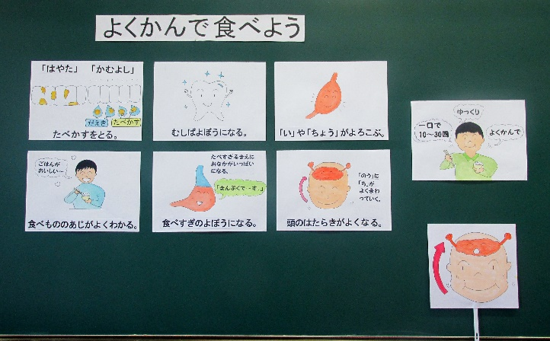
ぎゅうにゅうをのもう  骨や歯のもとになるカルシウムが多く含まれている牛乳の働きを理解して牛乳を進んで飲もうという意欲を持たせることができるようにする。 | 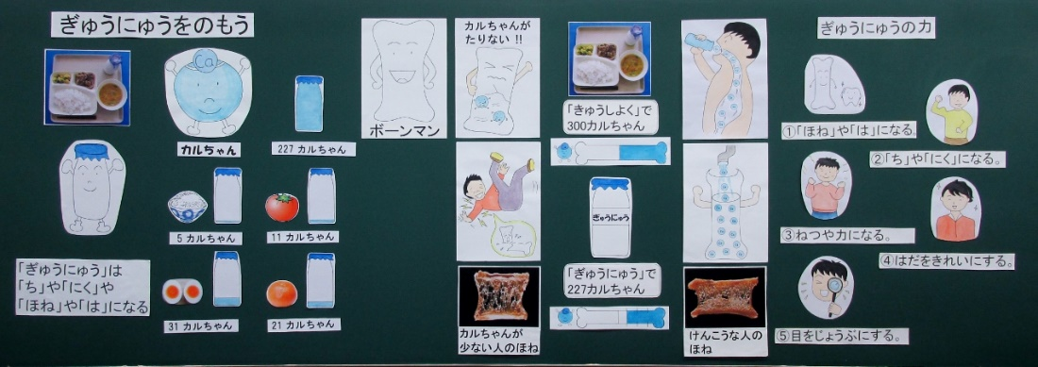
やさいと友だちになろう  生活科で育てた野菜の栽培活動をふり返り、野菜クイズで、野菜に興味・関心を持たせ、野菜の体の中での働きについて理解することにより、野菜を食べようという気持ちを持たせることができるようにする。 | 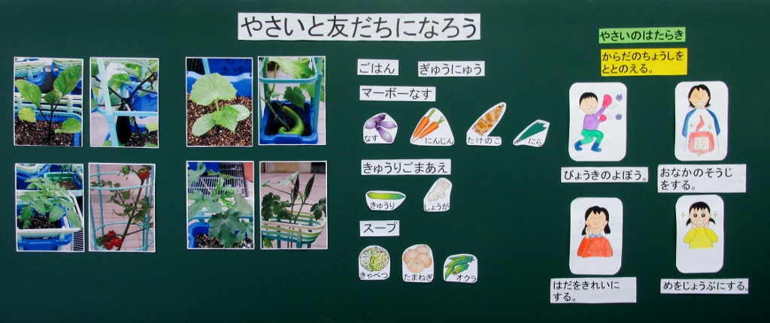
さつまいものいろいろな食べ方をしろう  生活科で育てたさつまいもはいろいろな食べ方ができることを知ることで、好き嫌いで食べられないと思っている食品も、料理法の工夫で食べられることを理解できるようにする。 | 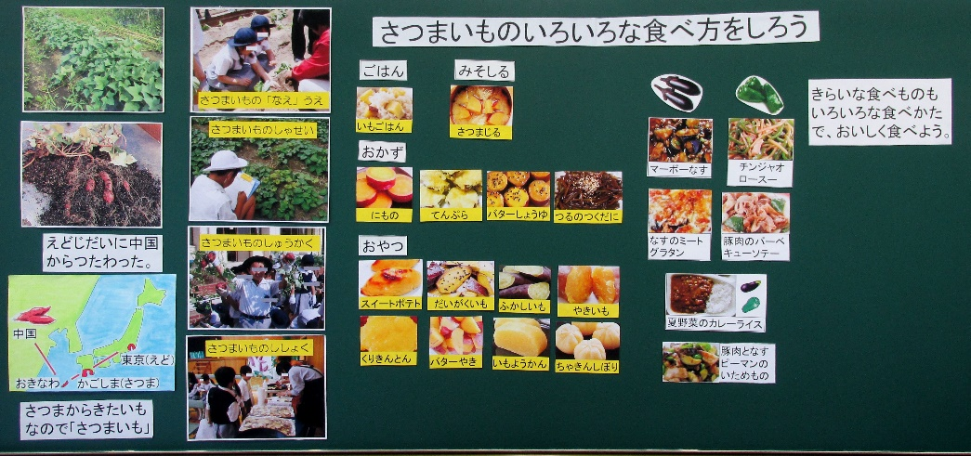

3学年

題材名 概略 | 板書
すごいぞ大豆の力  昔から日本人のたんぱく源として、いろいろな食べ方を工夫し、加工されて食べ続けられてきた大豆と大豆から作られる加工食品について知らせ、大豆と大豆製品が栄養バランスのよい食品であることについても知らせて進んで食べる態度を育てることができるようにする。 | 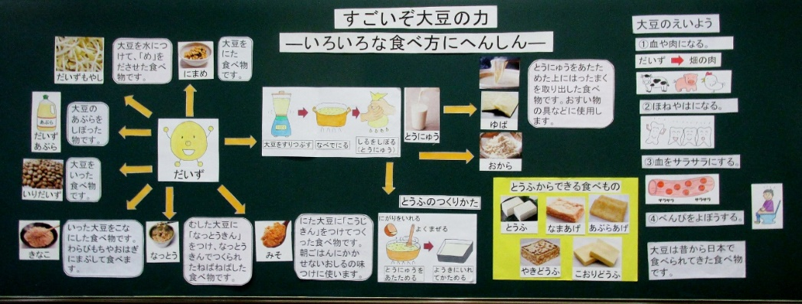
海のやさい「海そう」を食べよう  海藻は縄文時代から食べらていた事、北海道で採れた昆布が日本各地に運ばれて、昆布を使った料理がたくさん出来上がった事、行事食にも使用されてきた事や海藻の栄養について知らせることで海藻への理解を深め海藻を食べる意欲を高めることができるようにする。 | 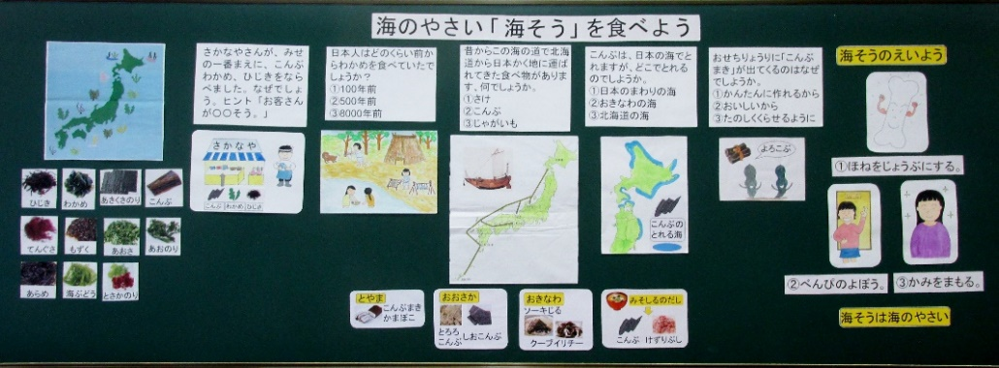
年まつ年始の行事食を知ろう  年末年始の行事食の願いや意味について知らせて理解を深め、昔から食べ継がれてきた行事食に親しみと誇りを持ち、感謝の気持ちを育み、行事食を食べていこうという意欲を高められるようにする。 | 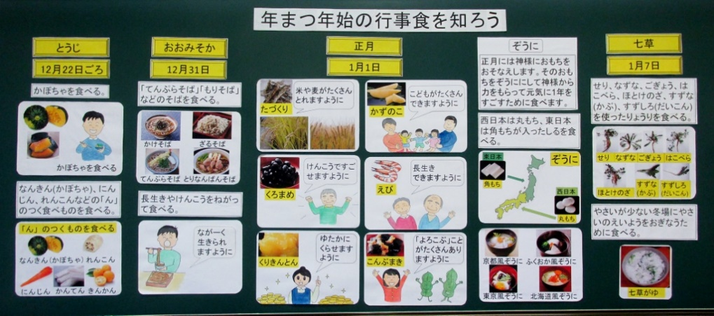
学校きゅう食のれきしを知ろう  学校給食の歴史を振り返り、生きるために食べる事が必要であった時代を知ることで、給食を大切にする心を持ち、食べ物の命や給食に係わる人への感謝の気持ちを持たせることで残さず食べようとする態度を育てることができるようにする。 | 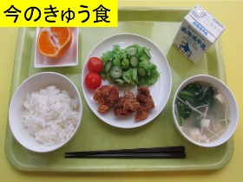  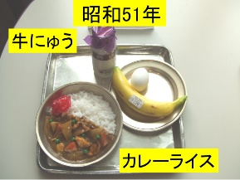  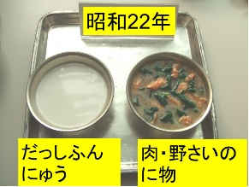  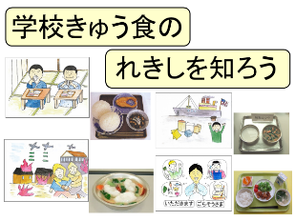  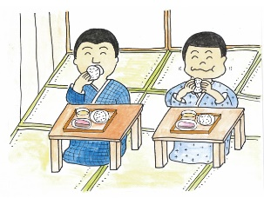
ほねをじょうぶにする食べものをとろう  カルシウムの摂取が少ないと骨の中がスカスカ(骨粗鬆症)の状態になる原因の一つになり、骨折しやすくなることを知らせ、カルシウムの多い食品を積極的に摂ろうとする意欲を育てることができるようにする。 | 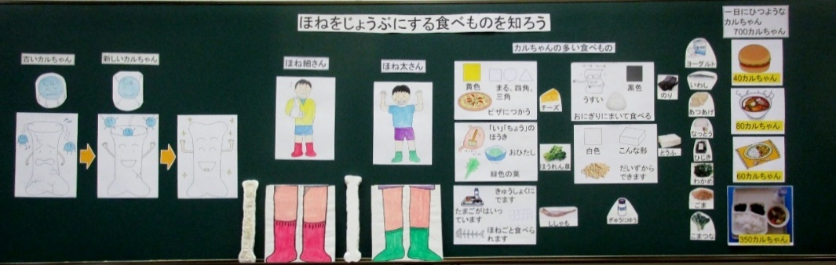

4学年

題材名 概略 | 板書
野菜をしっかり食べよう  野菜の働きについて理解し、野菜が十分に体の調子を整える働きをするためには1回の食事で100gの野菜をとることがよいことを知らせ、100gの野菜をとるための調理法や食べ方について考え、進んで野菜を食べようとする意欲を持たせることができるようにする。 | 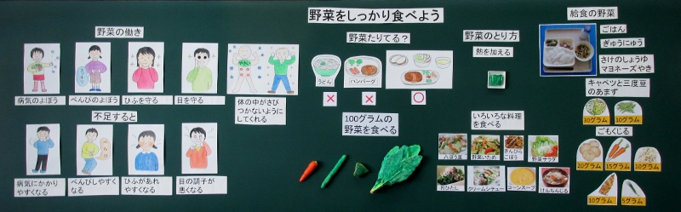
栄養バランスの良い食事をとろう  好きなものを中心に偏った食べ方をしている食事の例から、それぞれの食事の組み合わせ方のどこが悪いのかを考え、偏った組み合わせ方の食事の習慣を続けた場合、なりやすい病気についても気づかせ、栄養バランスの良い食事をとろうという意欲を持たせることができるようにする。 | 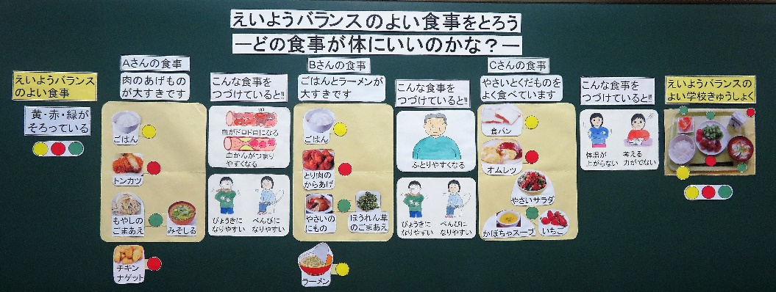
飲み物の選び方や飲み方について考えよう  甘い清涼飲料水には「砂糖(糖分)」が、沢山入っていることを知らせ、飲み過ぎると糖分を過剰に摂取してしまうこと。糖分はとり過ぎるとさまざまな病気の原因になることを理解できるようにする。 | 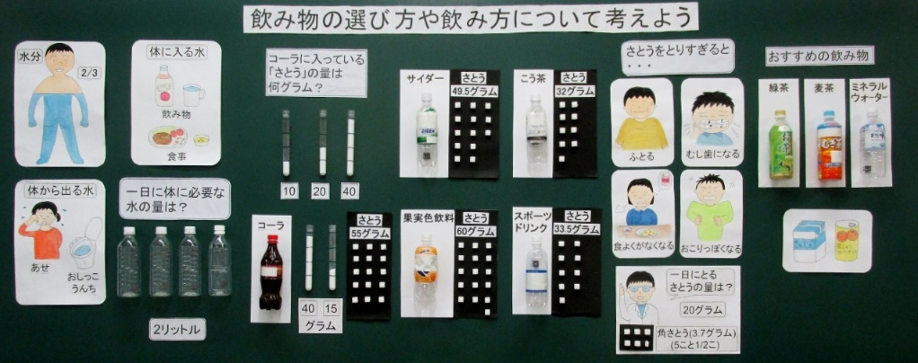
外国から来た料理について知ろう  インドのカレーと日本のカレーライスの違いを考えることを通して日本とインドの気候、風土、食文化の違いに気づかせることから、外国から入ってきた料理がその国の気候風土や歴史により形作られたものである事を理解できるようにする。 | 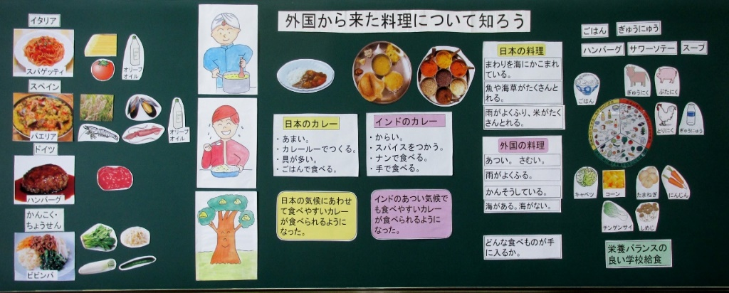
和食のよさを知ろう  ごはんに味噌汁、おかずからなる和食は、理想的な食事といわれている。いろいろな食材や料理とさまざまな組み合わせ方ができるため、栄養バランスが良くなる事。季節感も楽しめ、様々な行事食も味わえる事を理解できるようにする。 | 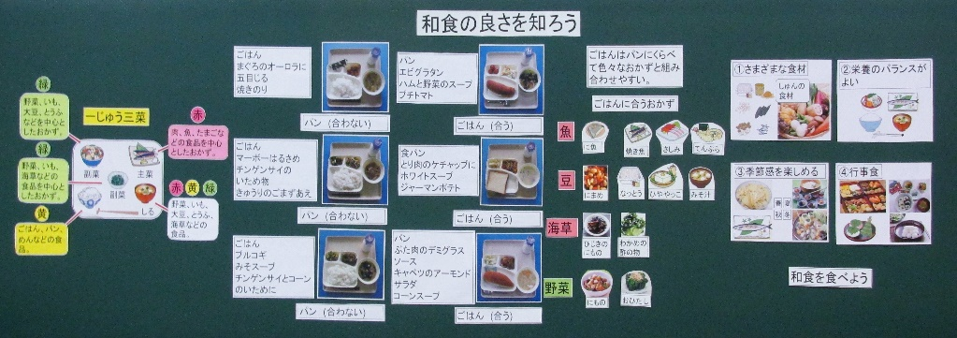
なにわのでんとう野菜を知ろう  なにわの伝統野菜が給食に登場する日にそれぞれの野菜の歴史や故郷について知らせることで大阪の地場産物であるなにわの伝統野菜への理解を深めることができるようにする。 | 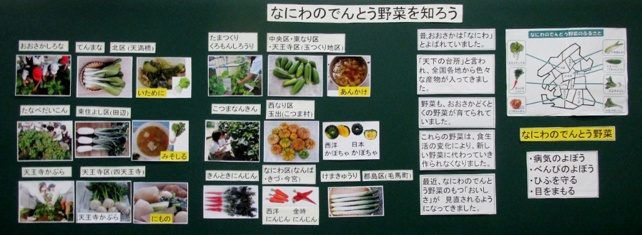

5学年

題材名 概略 | 板書
お米を作ってくれた人に感謝しよう  児童にとって身近な食材の1つである米ができるまでの農家の苦労を知らせることで、ご飯を残さずに進んで食べる態度を育成することができるようにする。 | 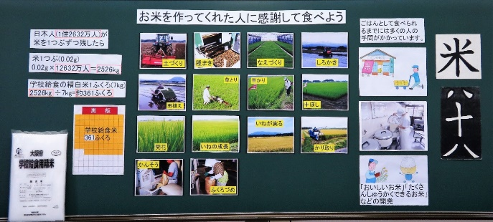
豆を食べよう  学校給食で残食の多い食品のひとつである豆は、おもに体をつくるもとになる赤の食べ物であるが、でんぷんや、便通を整える食物繊維なども含み、栄養バランスのよい食品である。豆の栄養について知らせることで残さずに進んで食べる態度を育てることができるようにする。 | 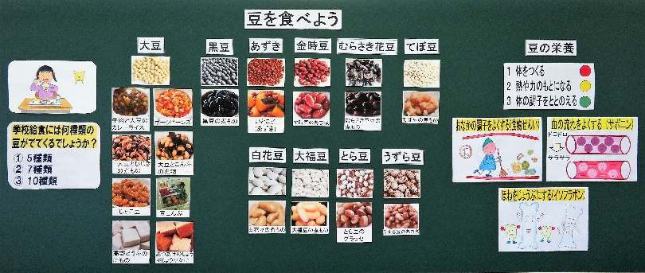
めざせ！食べもののむだゼロ  １食分の給食を１人が1/10ずつ残したら500人の児童分ならどれくらいの量になるか、その量の多さに気付かせる。世界には飢餓に苦しむ人が数多くいることを知らせ、日本の食品ロスの問題にも触れ、食べずに捨ててしまう食べ物のむだを減らすことで、 飢餓で困っている国などに食べ物を回すこともできることを考え、食べ残しを減らす態度を育てることができるようにする。 | 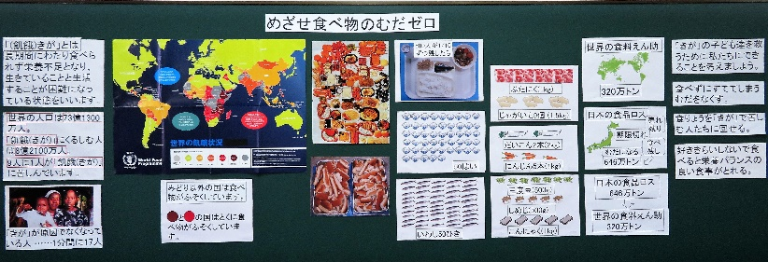
魚を食べて元気に過ごそう  給食で食べている魚の写真から魚の名前や特徴を知ることで、魚についての興味・関心を高めさせる。また、魚に含まれる脂質は血液をサラサラにし、血管の病気の原因になる動脈硬化を予防するはたらきがあり、心臓病や脳卒中などの生活習慣病の予防に役立つことも知らせ、魚を進んで食べようとする意欲を養うことができるようにする。 | 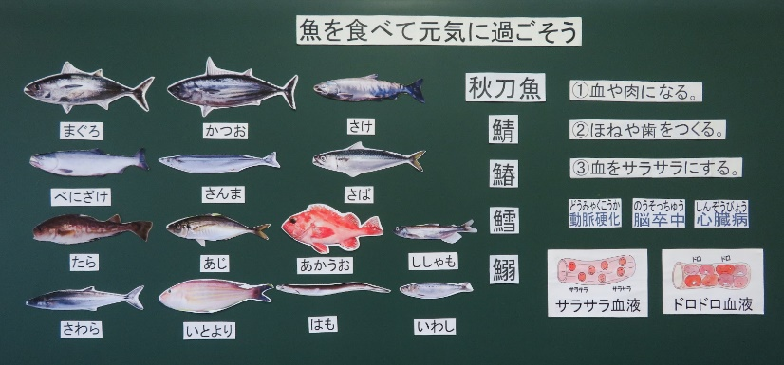
おやつについて考えよう  児童がおやつとしてよく食べているお菓子には、糖分、油脂、塩分が多く含まれているものが多く、そのようなお菓子を沢山とり続けると糖尿病、動脈硬化、高血圧などの病気につながることに気付かせる。おやつも食事の一部であるいう観点から学校給食のデザートを例として紹介し、栄養のバランスを考えたおやつの食べ方をしようとする態度を育てることができるようにする。 | 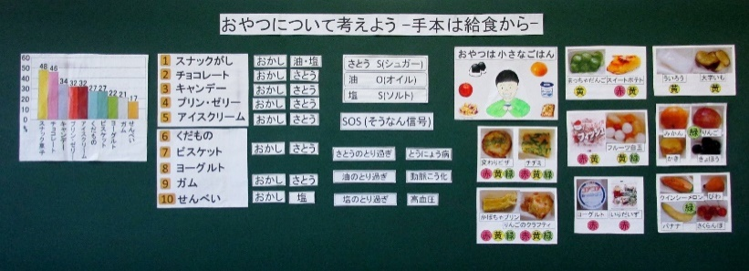
だしについて知ろう  和食の基本となる「だし」について知らせ、だしのよさについて考えさせる。だしの食材について知り、料理にだしをうまく使うことで、食事が美味しくなり、健康に暮らしていくために必要な減塩にもつながる。だしを上手く食生活に取り入れていこうという意識を高めることができるようにする。 | 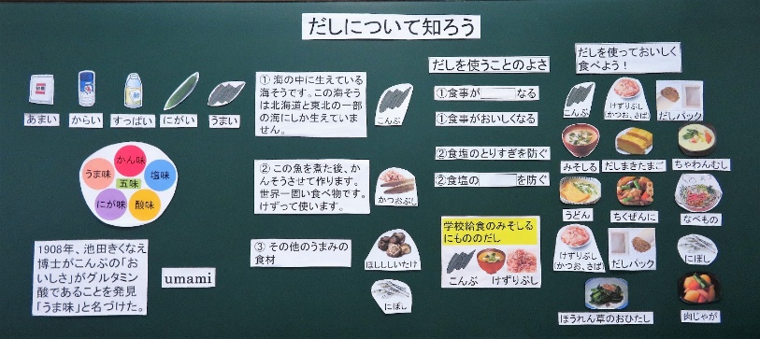

6学年

題材名 概略 | 板書
どっちを選ぶ  食品を選ぶ際には、見た目以外に、食品表示を確認し、比較して選ぶことの大切さに気づかせ、自分の健康にとってよい食品選択ができる態度を育てることができるようにする。 | 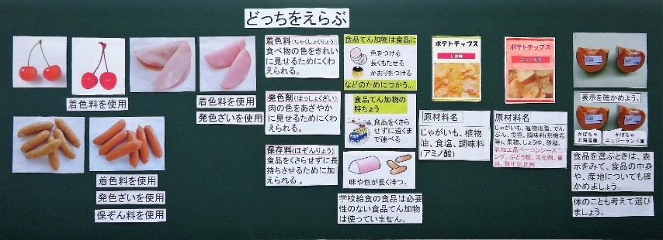
行事食や郷土料理を大切にしよう  昔から受け継がれてきた行事食のいわれについて知る。また、地域にある食べ物を使い、その地域の独自の料理である郷土料理を理解し、昔から伝わる日本の食文化や歴史に関心を持ち、大切にしようという意識を育てることができるようにする。 | 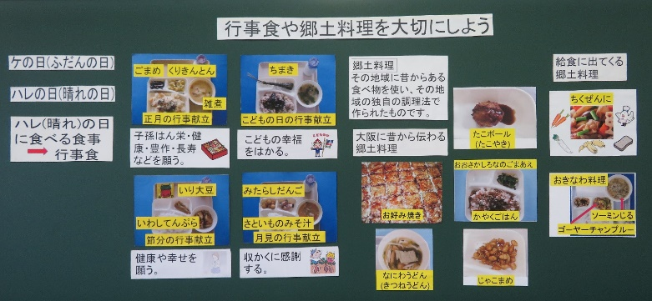
長生きと食事  3人の徳川将軍の食事を比較することにより長生きするためには、栄養バランスのとれた食事をとることが大切である事に気付かせる。そして、栄養バランスのとれた給食を残さずに進んで食べる態度を育てることができるようにする。 | 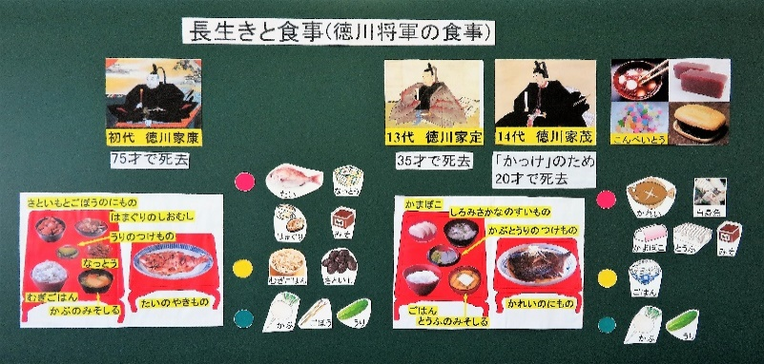
知っていますか?野菜のしゅん  旬の野菜の特徴を知ることで、野菜嫌いの児童に野菜に興味・関心を持たせ、食べる意欲を高めることができるようにする。また、季節の野菜を自分の生活にうまく取り入れていこうとする態度を育てることができるようにする。 | 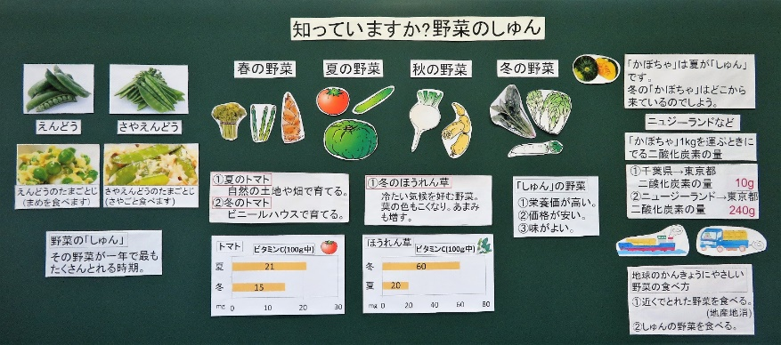
給食のカレーライスの秘密  学校給食のカレーライスには「夏野菜」、「冬野菜」、「大豆」「シーフード」など様々な食材を使っていることを知らせ、嫌いな食材も好きなカレーライスに入っていれば食べられることや、給食のカレーライスは栄養バランスもよいことに気付かせ、好き嫌いせずに食べる態度を育てることができるようにする。 | 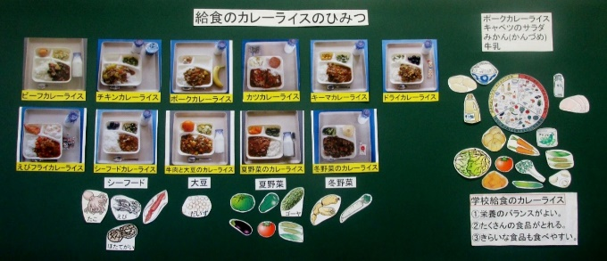
朝食の大切さを知ろう①  ○○小学校の朝食調査では朝食は毎日食べ  ている人が多い。朝食を食べない人は食べる  時間がない、食欲がない人が多い。朝食を食  べている人は早く寝ている人が多い。主食  (黄)とおかずを食べている人は半数位であ  る。事などを知らせる。また、朝食を食べな  いと困ることを考えることで朝食の大切さ  に気づき、朝食を食べる意欲を持つことがで  きるようにする。 | 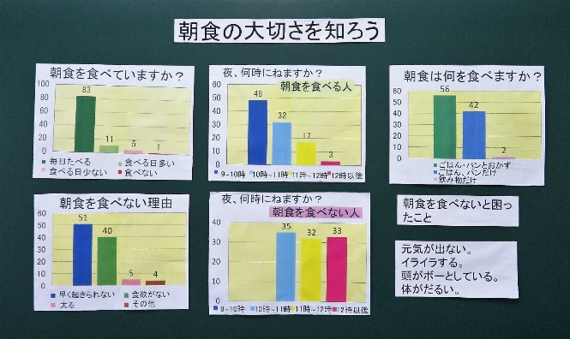
朝食の大切さを知ろう②  朝食を食べることで体、脳、排便のスイッチが入ることを知らせ、進んで朝食をとる態度を育てることができるようにする。また、栄養のバランスのよい朝食について理解させ、健康を考えた朝食を食べる意欲を持つことができるようにする。 | 